**Evidencia EAP_0058**

Click a Emisión Express

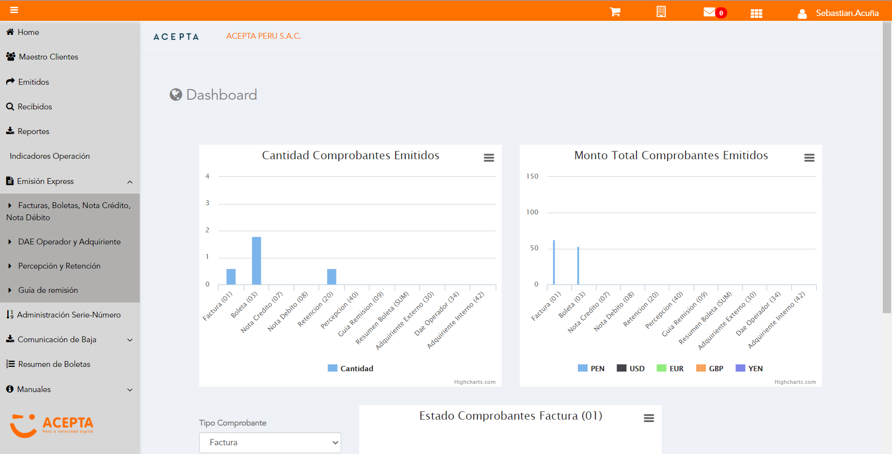

Click a subopción Facturas Boletas NotaCredito NotaDebito

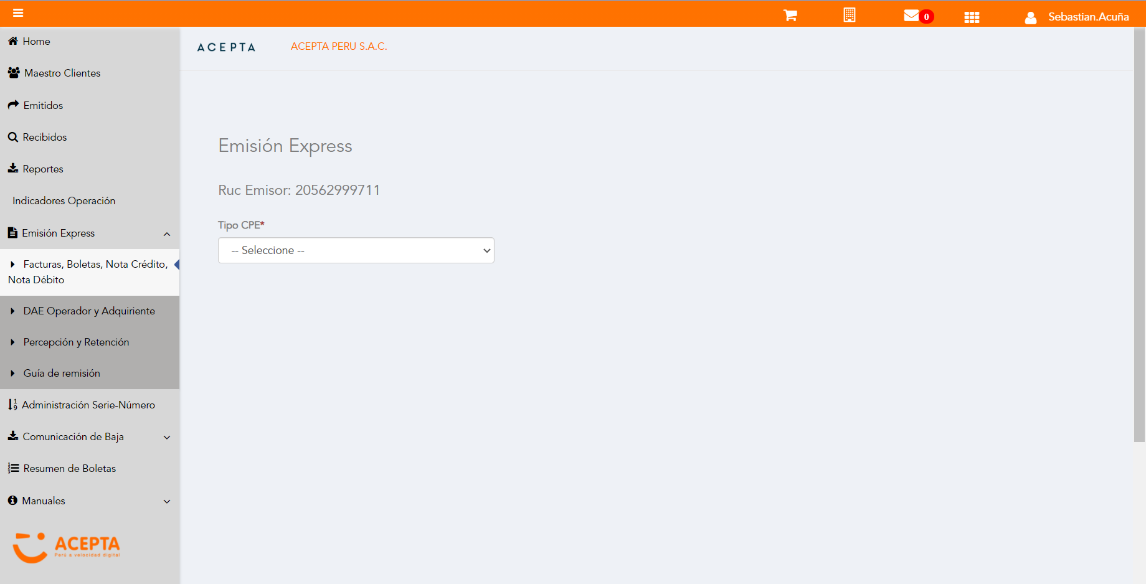

Selección Tipo de CPE

Selección Subtipo de CPE

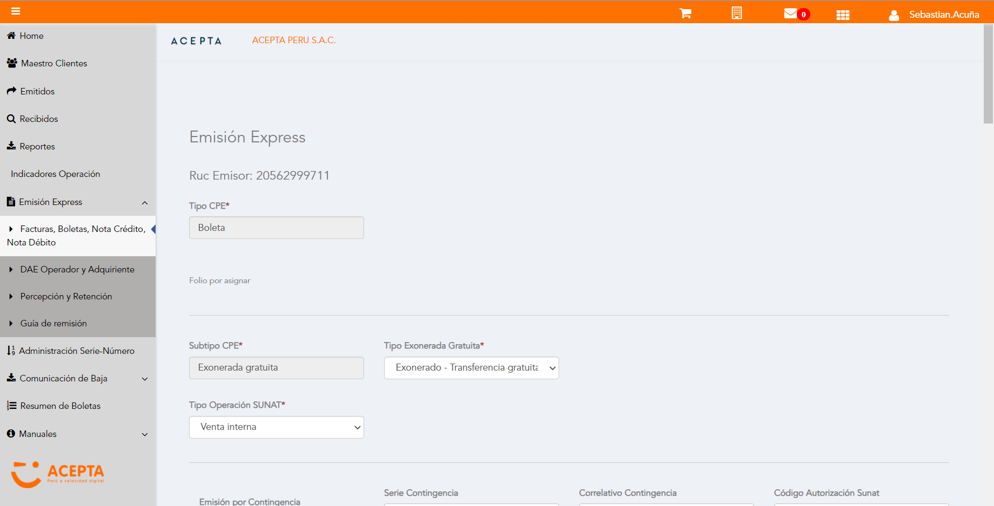

Seleccion Tipo Exonerda Gratuita



Se Agrega Fecha de Emisión

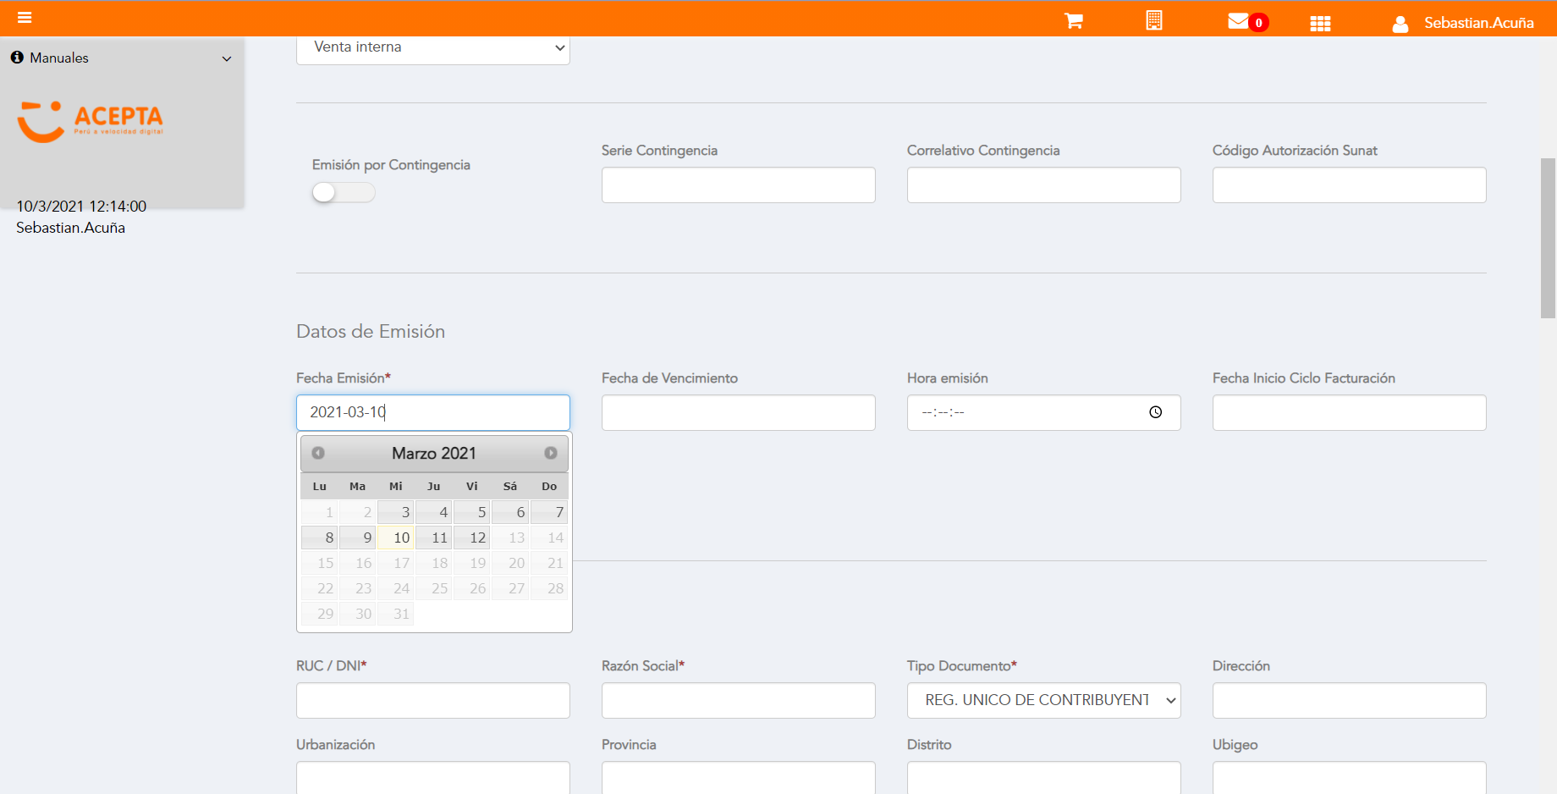

Datos de Receptor

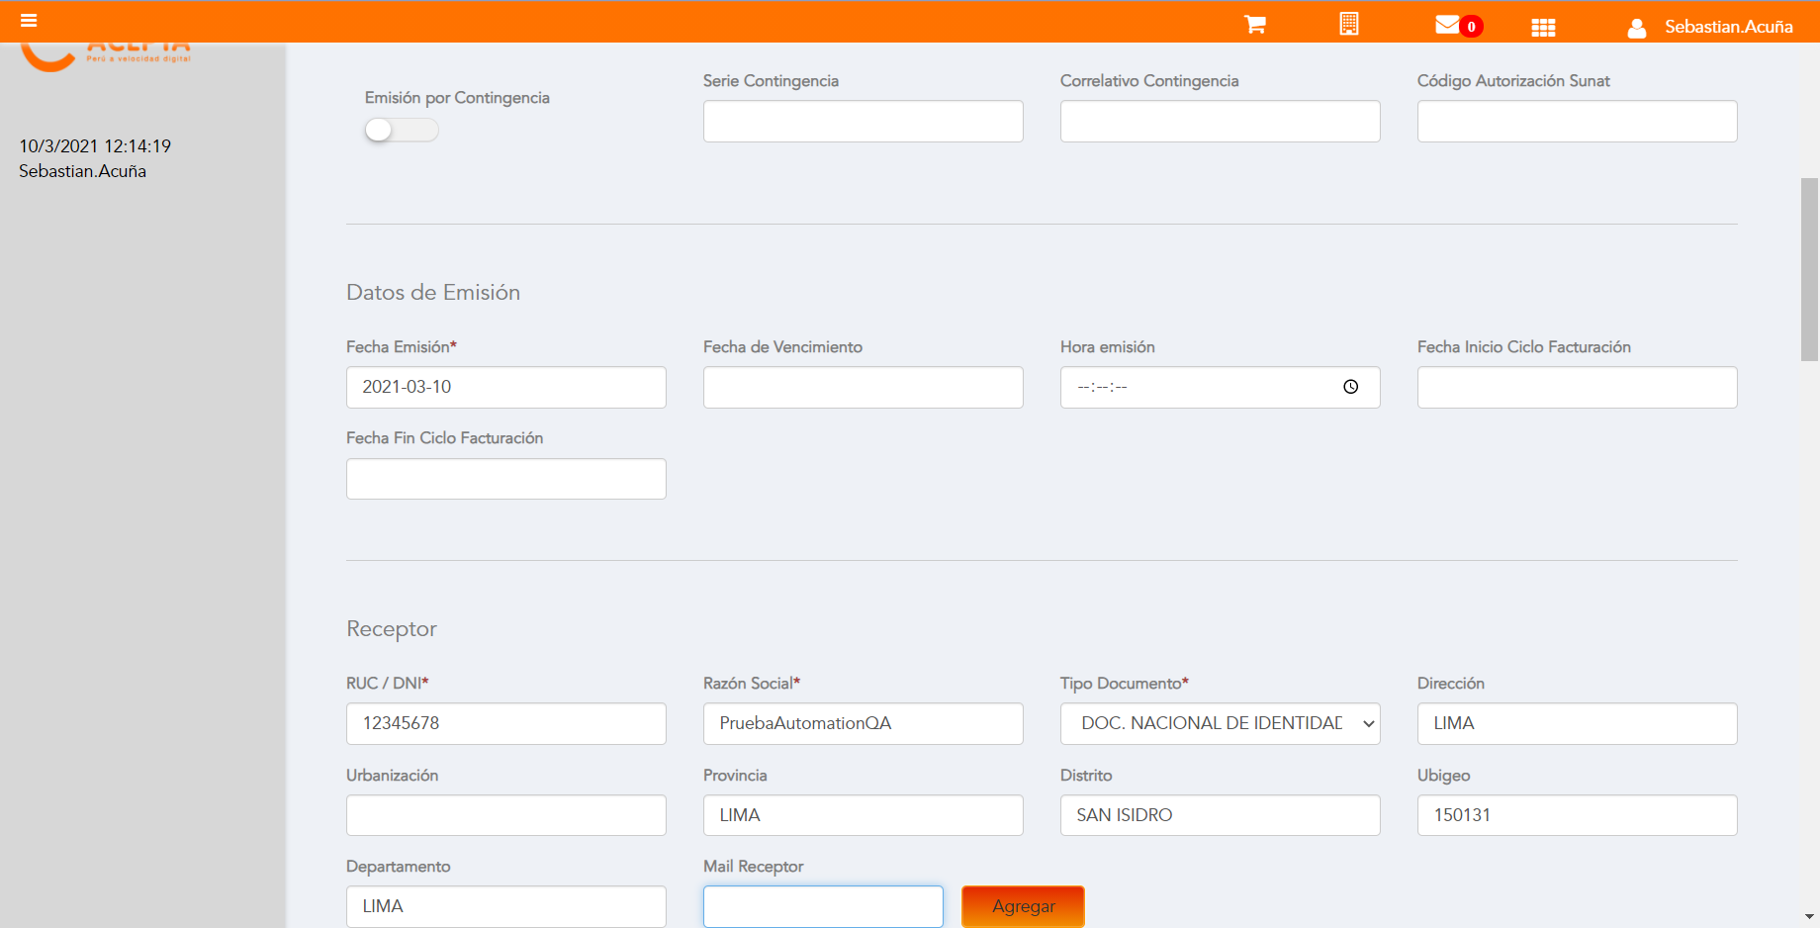

Datos de Receptor



Seleccion tipo de documento

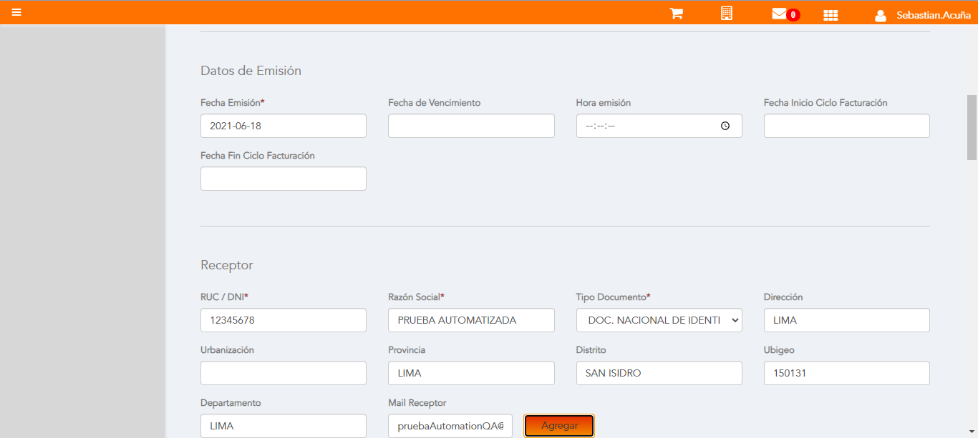

Se agrega Detalle de producto

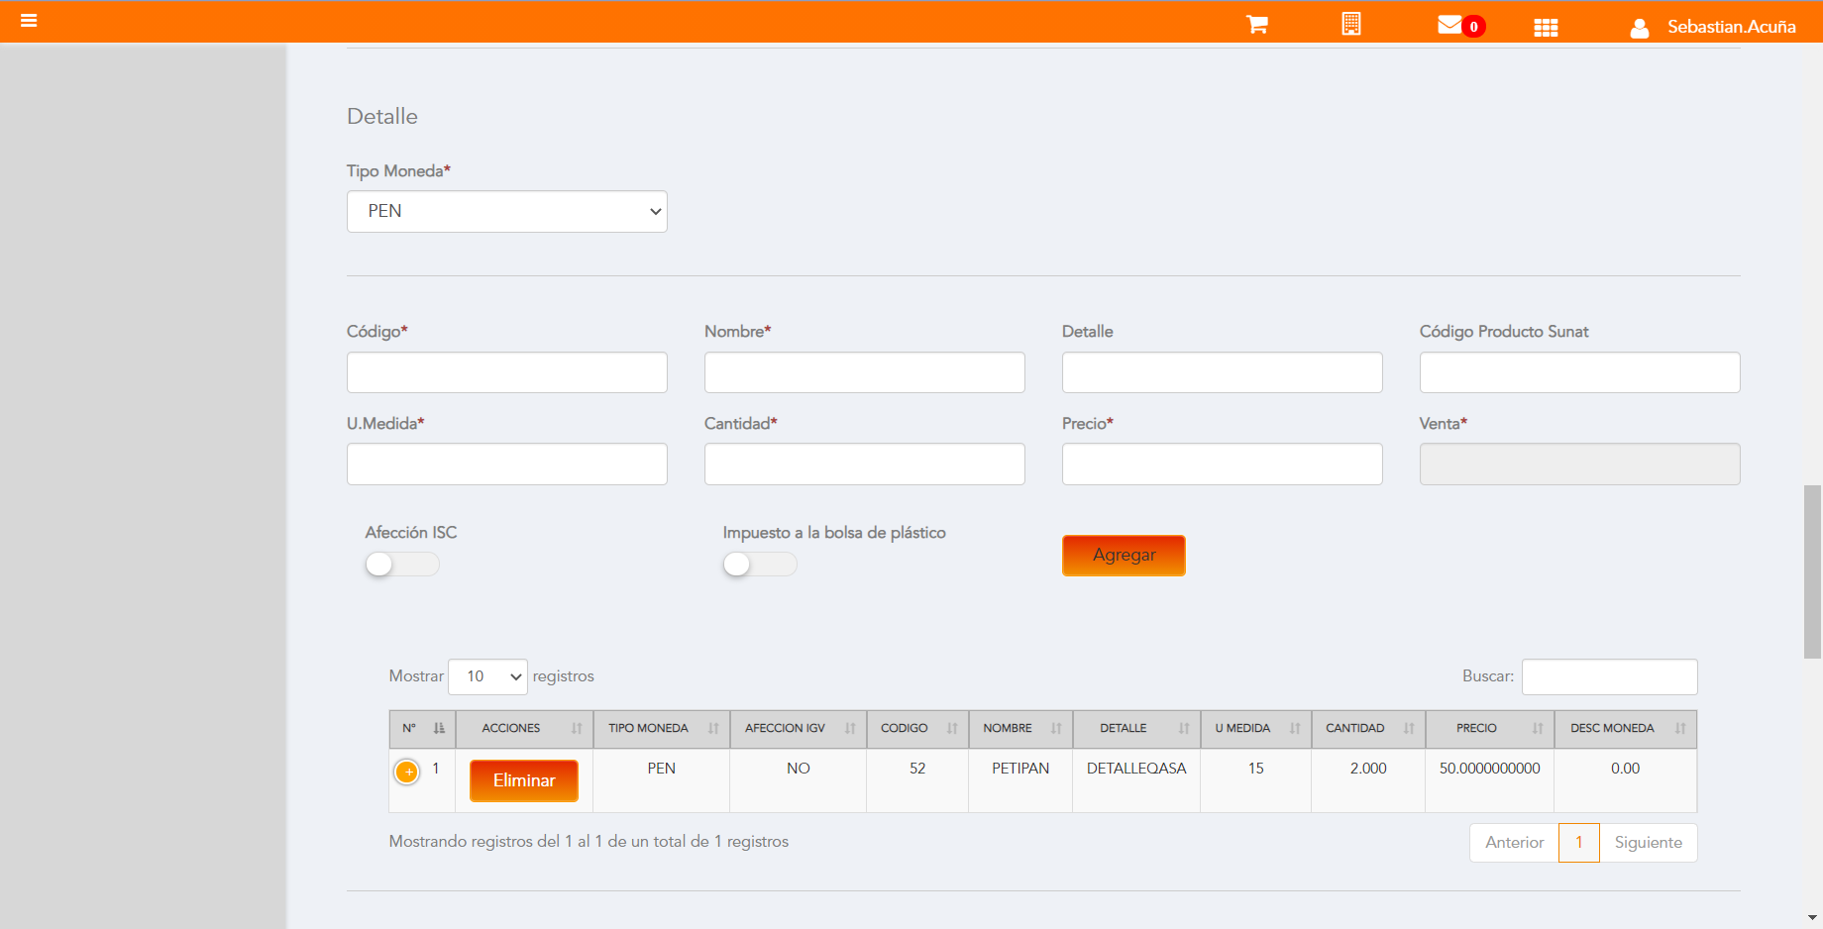

Click a botón Previsualizar

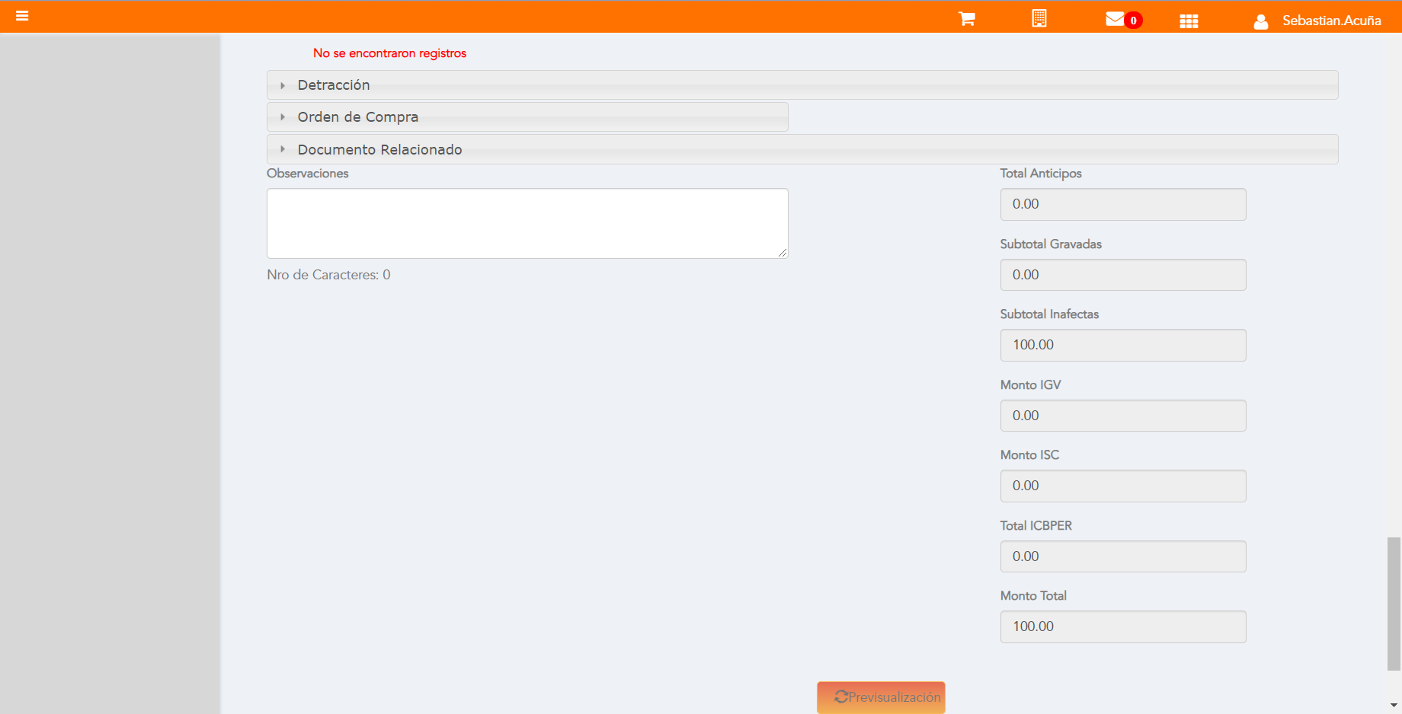

Click a botón Enviar a SUNAT

